Міністерство освіти і науки України
Національний університет «Львівська політехніка»
Кафедра систем штучного інтелекту


Звіт

про виконання лабораторних та практичних робіт блоку № 3
На тему: «Цикли. Вкладені Цикли. Завершення виконання циклів. Функції. Рекурсія. Вбудовані функції. Одновимірні масиви.»
з дисципліни: «Основи програмування»
до:
Лабораторної Роботи № 2
Лабораторної Роботи № 3
Практичних Робіт до блоку № 3

Виконала:
Студентка групи ШІ-11
Кобилянська Софія Олександрівна

Тема роботи:
Цикли. Вкладені Цикли. Завершення виконання циклів. Функції. Рекурсія. Вбудовані функції. Одновимірні масиви.

Мета роботи:
Опанувати цикли, функції (у т.ч. рекурсію), вбудовані функції та одновимірні масиви в C++ і застосувати їх до розв'язання практичних задач: обчислення сум рядів із заданою точністю, обробка масивів, консольна програма з меню; закріпити навички проєктування, тестування та оформлення результатів на GitHub.

Теоретичні відомості:
- Теоретичні відомості з переліком важливих тем:
- Тема №1: Введення в Цикли та їх Види в С++
- Тема №2: Управління Виконанням Циклів
- Тема №3: Вкладені Цикли
- Тема №4: Одновимірні Масиви
- Тема №5: Алгоритми обробки та робота з одновимірними масивами
- Тема №6: Основи Функцій у С++
- Тема №7: Розширені Можливості Функцій
- Тема №8: Вбудовані Функції в С++

- Індивідуальний план опрацювання теорії:

- Тема №1: Введення в Цикли та їх Види в С++
  - Джерела Інформації:
    - Практичні інтерактивні матеріали
    - Лекції О. Пшеничного
    - Практичне заняття
  - Що опрацьовано: цикли for, while, do-while, їхній синтаксис і вибір залежно від задачі (відома кількість ітерацій, умова, виконання хоча б раз).
  - Статус: Ознайомлена
  - Початок опрацювання теми: 10.10.2026
  - Звершення опрацювання теми: 13.10.2026

- Тема №2: Управління Виконанням Циклів
  - Джерела Інформації:
    - Практичні інтерактивні матеріали
    - Лекції О. Пшеничного
    - Практичне заняття
  - Що опрацьовано: оператори break і continue, умови завершення та передчасний вихід із циклу.
  - Статус: Ознайомлена
  - Початок опрацювання теми: 10.10.2026
  - Звершення опрацювання теми: 13.10.2026

- Тема №3: Вкладені Цикли
  - Джерела Інформації:
    - Практичні інтерактивні матеріали
    - Лекції О. Пшеничного
    - Практичне заняття
  - Що опрацьовано: вкладені цикли та порядок їх виконання; застосування в обчисленні рядів і сортуванні.
  - Статус: Ознайомлена
  - Початок опрацювання теми: 10.10.2026
  - Звершення опрацювання теми: 10.10.2026

- Тема №4: Одновимірні Масиви
  - Джерела Інформації:
    - Практичні інтерактивні матеріали
    - Лекції О. Пшеничного
    - Практичне заняття
    - https://www.w3schools.com/cpp/cpp_arrays.asp
  - Що опрацьовано: ініціалізація, оголошення, індексація та обхід одновимірних масивів.
  - Статус: Ознайомлена
  - Початок опрацювання теми: 10.10.2026
  - Звершення опрацювання теми: 10.10.2026

- Тема №5: Алгоритми обробки та робота з одновимірними масивами
  - Джерела Інформації:
    - Практичні інтерактивні матеріали
    - Лекції О. Пшеничного
    - Практичне заняття
    - https://www.geeksforgeeks.org/cpp/bubble-sort-in-cpp/
  - Що опрацьовано: пошук мінімуму/максимуму, сума, підрахунок за умовою, сортування бульбашкою.
  - Статус: Ознайомлена
  - Початок опрацювання теми: 10.10.2026
  - Звершення опрацювання теми: 13.10.2026

- Тема №6: Основи Функцій у С++
  - Джерела Інформації:
    - Практичні інтерактивні матеріали
    - Лекції О. Пшеничного
    - Практичне заняття
    - Що опрацьовано: оголошення функцій, параметри за значенням і за посиланням, значення за замовчуванням, повернення значень.
  - Статус: Ознайомлена
  - Початок опрацювання теми: 10.10.2026
  - Звершення опрацювання теми: 13.10.2026

- Тема №7: Розширені Можливості Функцій
  - Джерела Інформації:
    - Практичні інтерактивні матеріали
    - Лекції О. Пшеничного
    - Практичне заняття
  - Що опрацьовано: область видимості (static, extern), рекурсія, передача масивів у функції.
  - Статус: Ознайомлена
  - Початок опрацювання теми: 10.10.2026
  - Звершення опрацювання теми: 13.10.2026

- Тема №8: Вбудовані Функції в С++
  - Джерела Інформації:
    - Практичні інтерактивні матеріали
    - Лекції О. Пшеничного
    - Практичне заняття
    - https://www.geeksforgeeks.org/cpp/iomanip-in-cpp/
  - Що опрацьовано: засоби <cmath>, <iomanip>, <numeric> (fabs, atan, setw, setprecision, gcd), перевірка введення через cin.clear/ignore.
  - Статус: Ознайомлена
  - Початок опрацювання теми: 10.10.2026
  - Звершення опрацювання теми: 13.10.2026

Виконання роботи:

1. Опрацювання завдання та вимог до програм та середовища:
Завдання №1 Theory Education Activities
- Подробиці завдання: ознайомитися й опрацювати теоретичні відомості за 8 темами епіку.
- Ключові моменти, які слід врахувати під час впровадження програми: вказати використані матеріали, стан виконання та дати вивчення кожної теми.

Завдання №2 Requirements management (understand tasks) and design activities (draw flow diagram and estimate tasks 3-7)
- Подробиці завдання: опрацювати й дослідити завдання 3–7, підготувати для них блок-схеми та встановити приблизну тривалість виконання.
- Ключові моменти, які слід врахувати під час розробки програми: показати в блок-схемах циклічні конструкції, логічні умови та звернення до функцій; додатково визначити час, потрібний для розробки кожної програми.

Завдання №3 Lab# programming: Lab 2
- Варіант завдання: 16
- Подробиці завдання: знайти суму ряду з точністю $ε=0.0001$, загальний член $a_{n}=\lg\left(n!\right)⋅e^{-n\sqrt{n}}$. Ряд є швидко збіжним завдяки експоненційному спаданню множника $e^{-n\sqrt{n}}$, тому алгоритм зупинки за умовою $a_{n}<ε$ дозволяє ефективно обчислити наближену суму ряду із заданою точністю.
- Ключові моменти, які слід врахувати під час впровадження програми: цикл while(true) з break за умовою досягнення точності ($a_{n}<ε$); використання математичних функцій log10(), exp(), sqrt() з бібліотеки <cmath> та рекурентного обчислення факторіалу (або використання lgamma); змінні типу double.

Завдання №4 Lab# programming: Lab 3
- Варіант завдання: 2
- Подробиці завдання: для $y=-\ln\left|2\sin{\frac{x}{2}}\right|$, $\frac{π}{5}≤x≤\frac{9π}{5}$, обчислити $S=\cos{x}+\frac{\cos{2}x}{2}+…+\frac{\cos{n}x}{n}$: $S_{N}$ для $N=40$ членів та $S_{E}$ з точністю $ε=0.0001$; порівняти з точним значенням функції $Y=-\ln\left|2\sin{\frac{x}{2}}\right|$.
- Ключові моменти, які слід врахувати під час впровадження програми: вкладені цикли (зовнішній — по $x$ із певним кроком, внутрішній — по членах ряду); обчислення поточного члена $a_{n}=\frac{\cos\left(nx\right)}{n}$; зупинка обчислення $S_{E}$ через break за умовою fabs(a_n) < eps; використання функцій log(), sin(), cos(), fabs() з бібліотеки <cmath>; змінні типу double.

Завдання №5 Practice# programming: Class Practice Task
- Подробиці завдання: програма «Аналізатор місячного бюджету»: введення бюджету, кількості днів (1–31) і витрат; меню — витрати по днях, статистика, дні з перевищенням ліміту, топ-3 найдорожчі дні.
- Ключові моменти, які слід врахувати під час впровадження програми: функції для кожного пункту меню; мін/макс через параметри-посилання; сума рекурсивно (getSum); ліміт за замовчуванням 1000 грн; топ-3 — сортування копії масиву; перевірка введення; меню через do-while і switch.

Завдання №6 Practice# programming: Self Practice Task 1
- Подробиці завдання: знайти та вивести довжину найбільшої зростаючої підпослідовності заданої послідовності цілих чисел.

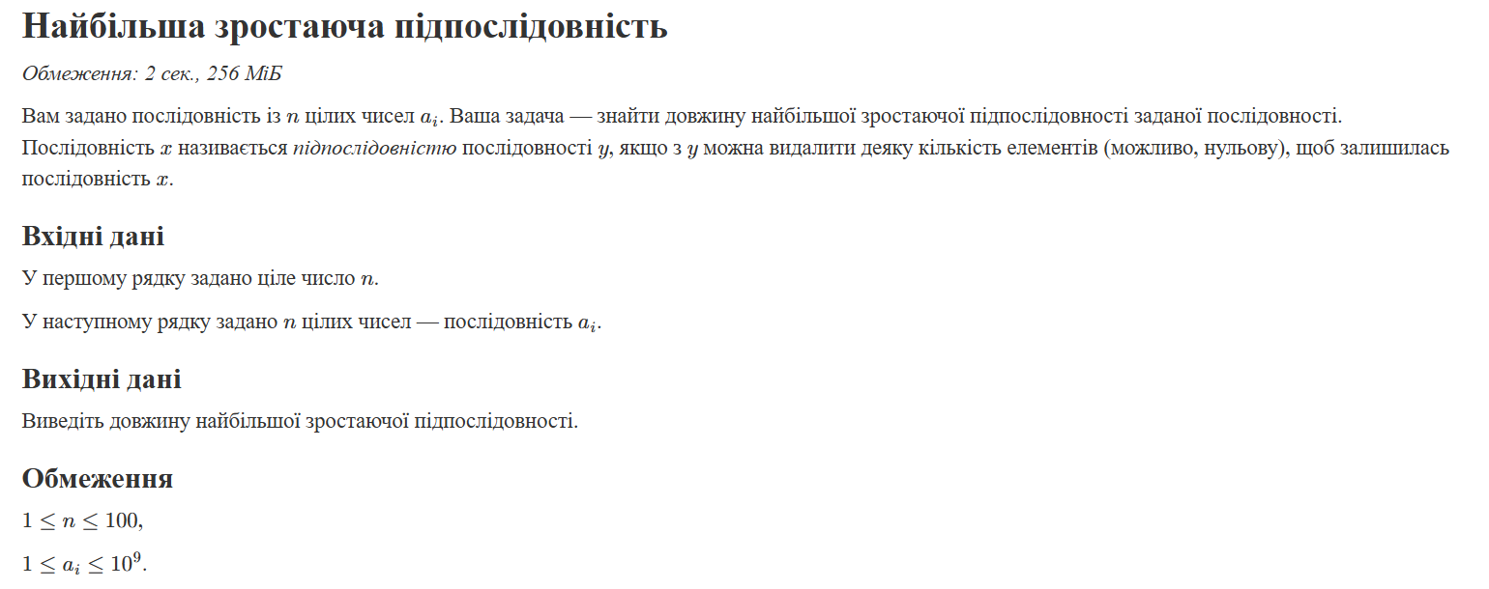
Рис. 1Умова самостійної задачі 1 «Найбільша зростаюча підпослідовність»
- Ключові моменти, які слід врахувати під час впровадження програми: зчитати кількість елементів і саму послідовність, використати два цикли для пошуку зростаючих підпослідовностей.

Завдання №7 Practice# programming: Self Practice Task 2
- Подробиці завдання: визначити максимальну кількість штук печива, яку Марічка може з’їсти з усіх пачок так, щоб Зеник не помітив зникнення печива.
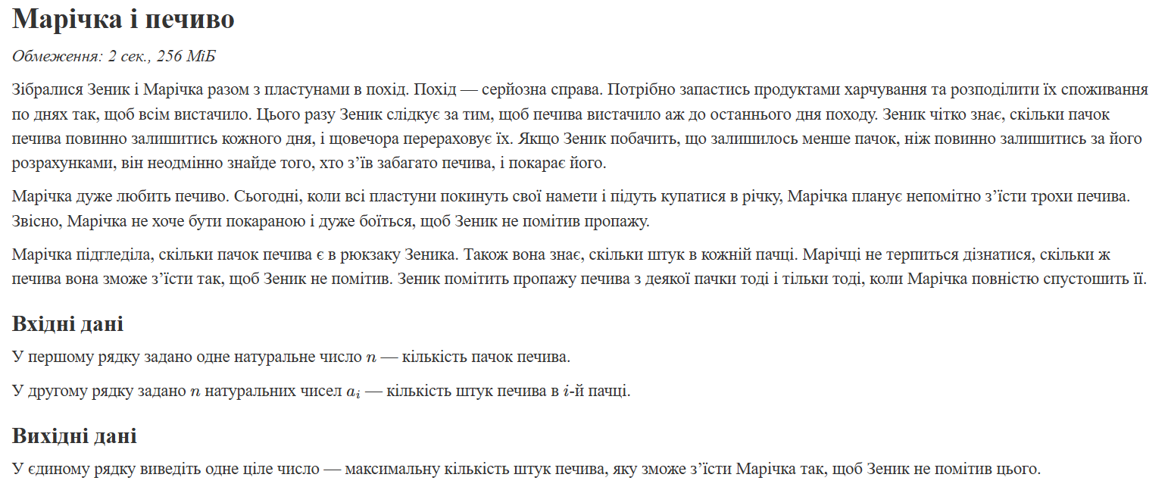
Рис. 2– Умова самостійної задачі 2 «Марічка і печиво»
- Ключові моменти, які слід врахувати під час впровадження програми: зчитати кількість пачок і кількість печива в кожній пачці. Для кожної непорожньої пачки додати до загальної суми кількість печива мінус одну штуку, оскільки Зеник помітить зникнення лише тоді, коли пачка буде повністю спорожнена. Для порожніх пачок додаткову кількість не додавати. Використовувати тип long long, щоб уникнути переповнення під час обчислення суми.

Завдання №9 Result Documentation Report and Outcomes Placement Activities (Docs and Programs on GitHub)
- Подробиці завдання: оформити звіт за шаблоном, розмістити код на GitHub.
- Ключові моменти, які слід врахувати під час впровадження програми: у звіті — код, результати тестування, фактичний час.

Завдання №10 Results Evaluation and Release
- Подробиці завдання: перевірити результати, порівняти планований і фактичний час.
- Ключові моменти, які слід врахувати під час впровадження програми: відповідність програм вимогам і коректність виводу.

2. Дизайн та планована оцінка часу виконання завдань:
Програма №1 Аналізатор місячного бюджету
- Блок-схема:
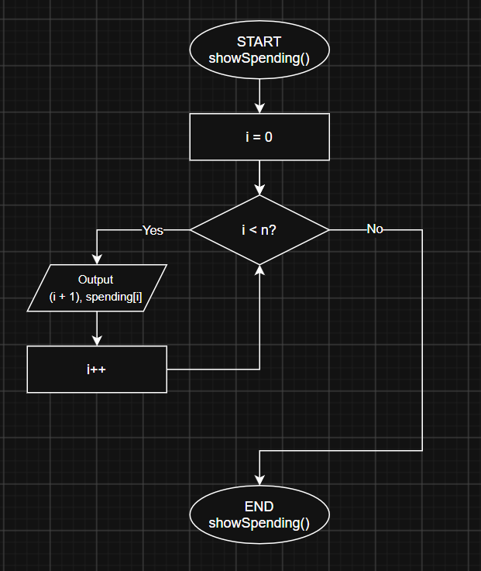
Рис. 3 Блок-схема функції showSpending
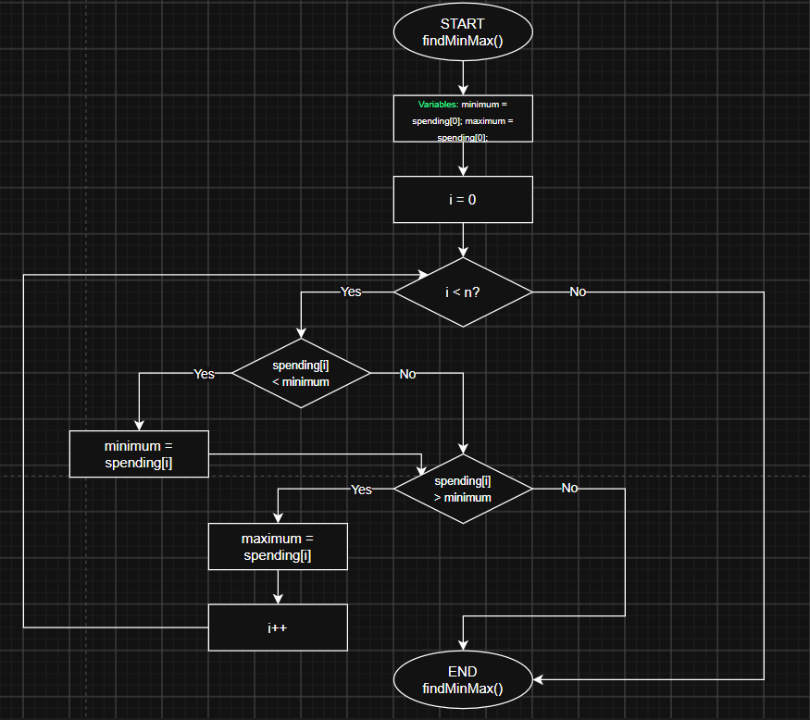
Рис. 4 Блок-схема функції findMinMax
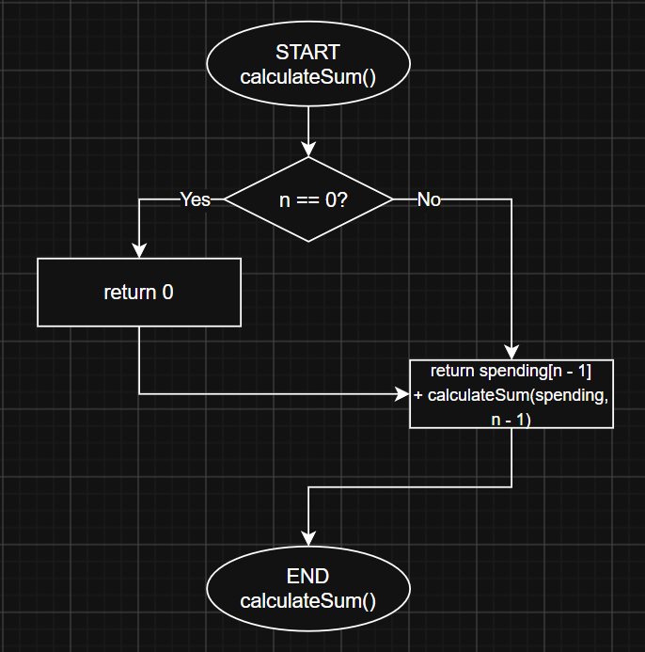
Рис. 5 Блок-схема функції calculateSum

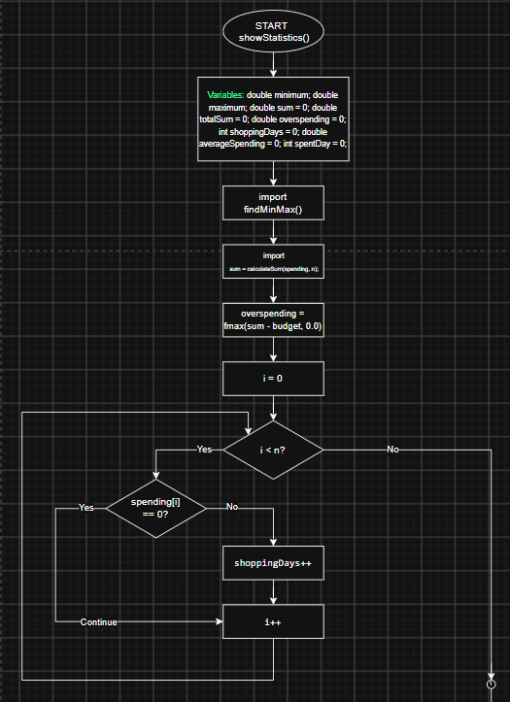
Рис. 6.1 Блок-схема функції showStatistics

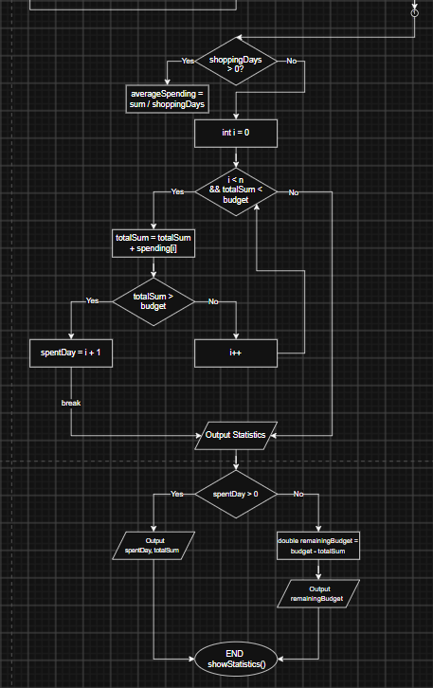
Рис. 6.2 Блок-схема функції showStatistics

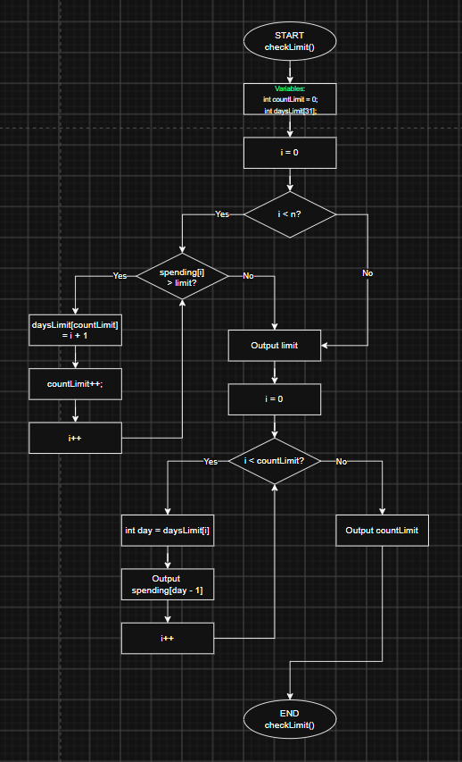
Рис. 7 Блок-схема функції checkLimit
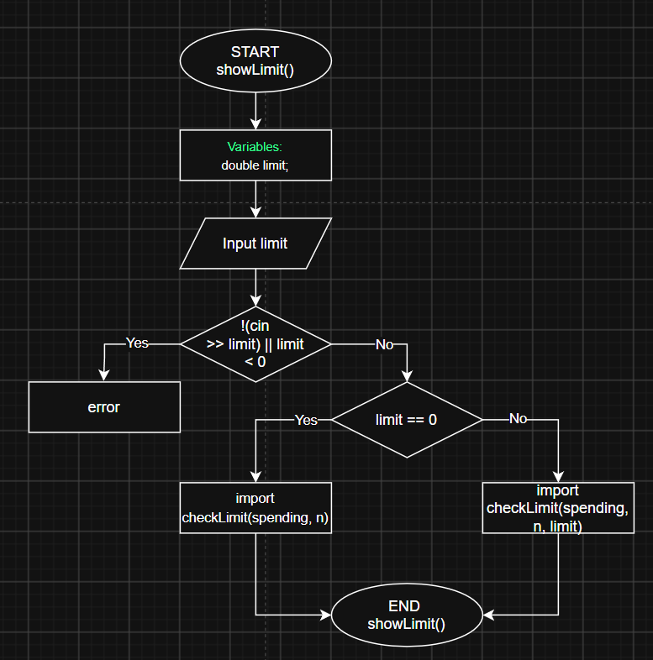
Рис. 8 Блок-схема функції showLimit

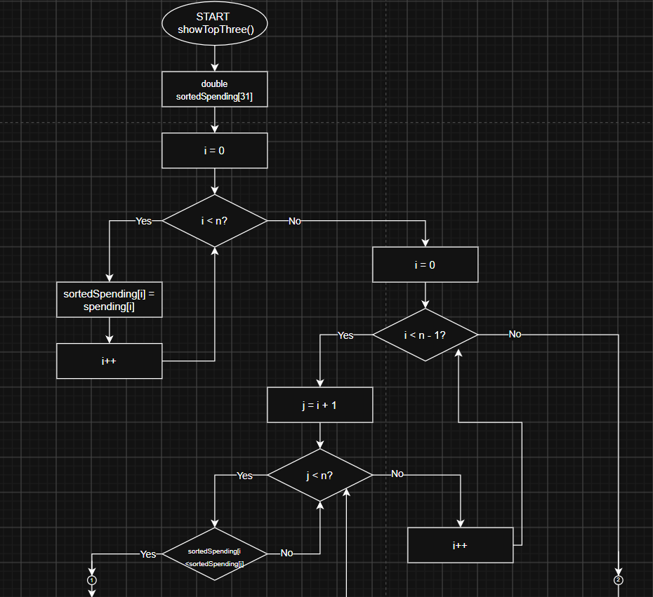 Рис. 9.1 Блок-схема функції showTopThree

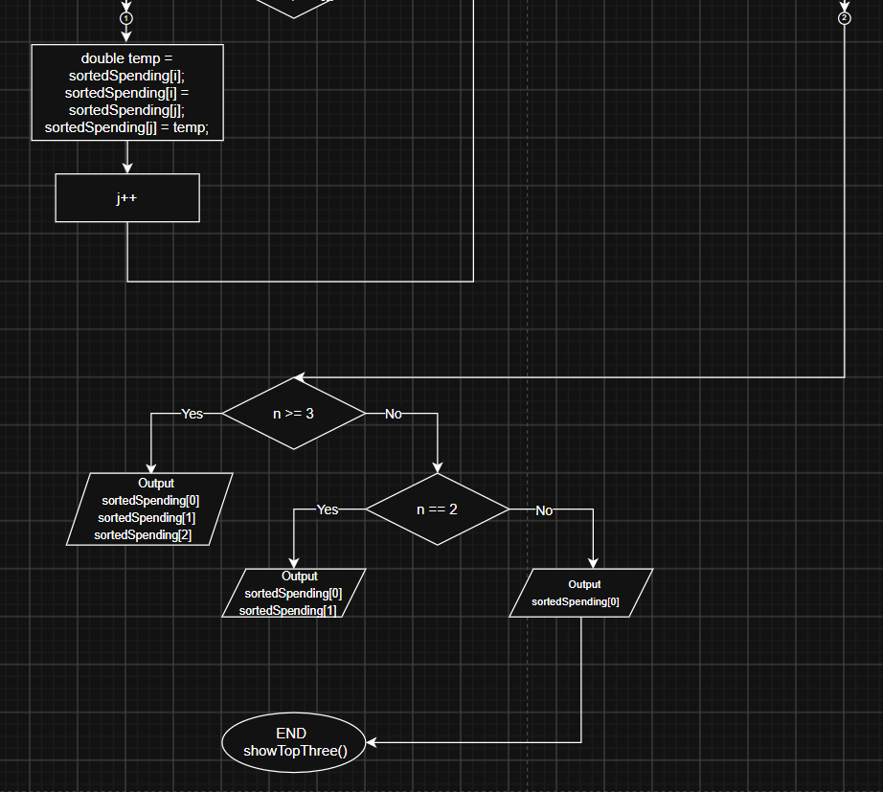 Рис. 9.2 Блок-схема функції showTopThree

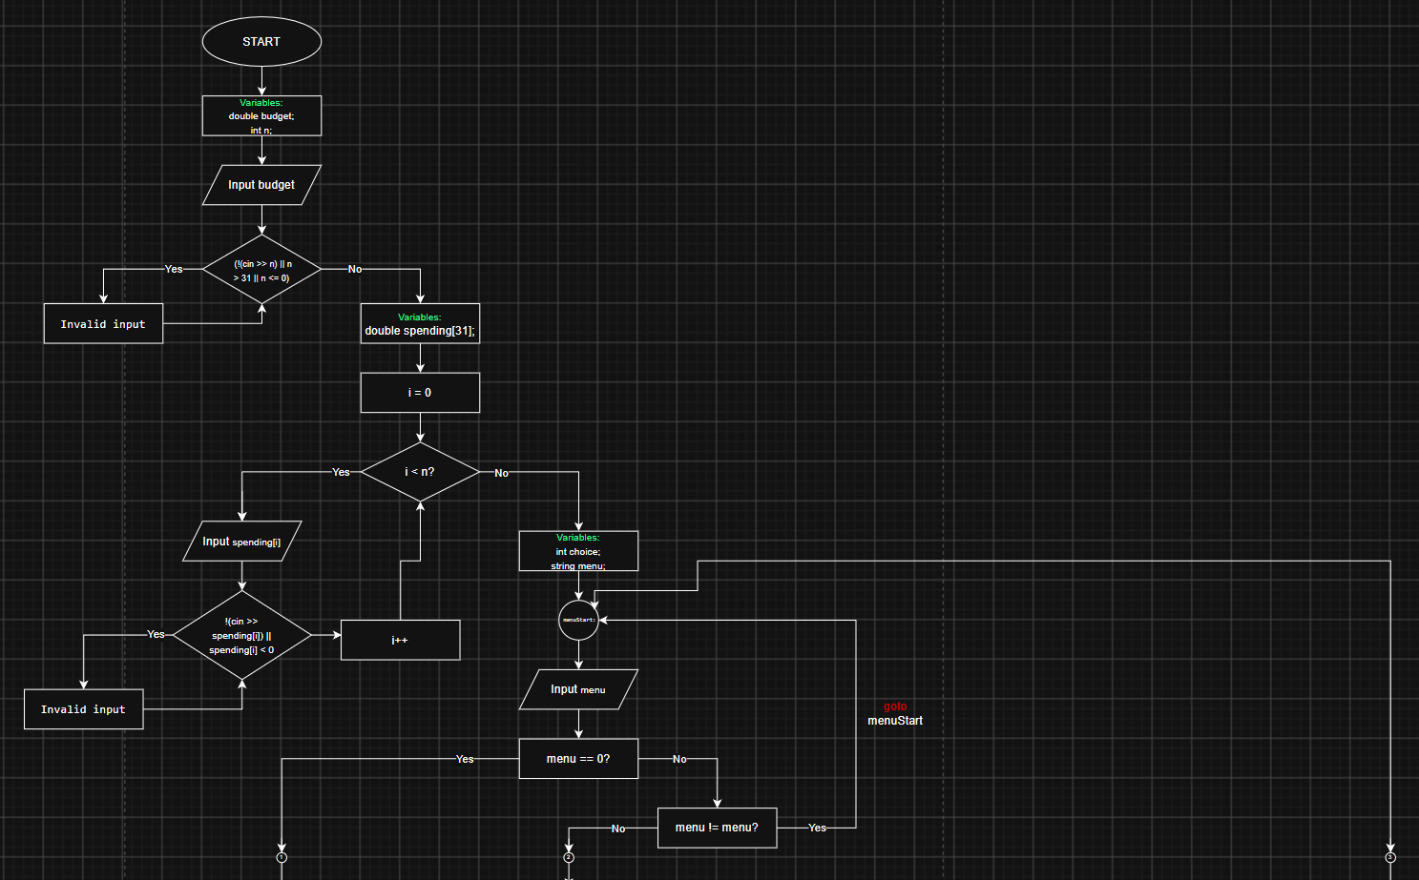
Рис. 10.1 Блок-схема функції main
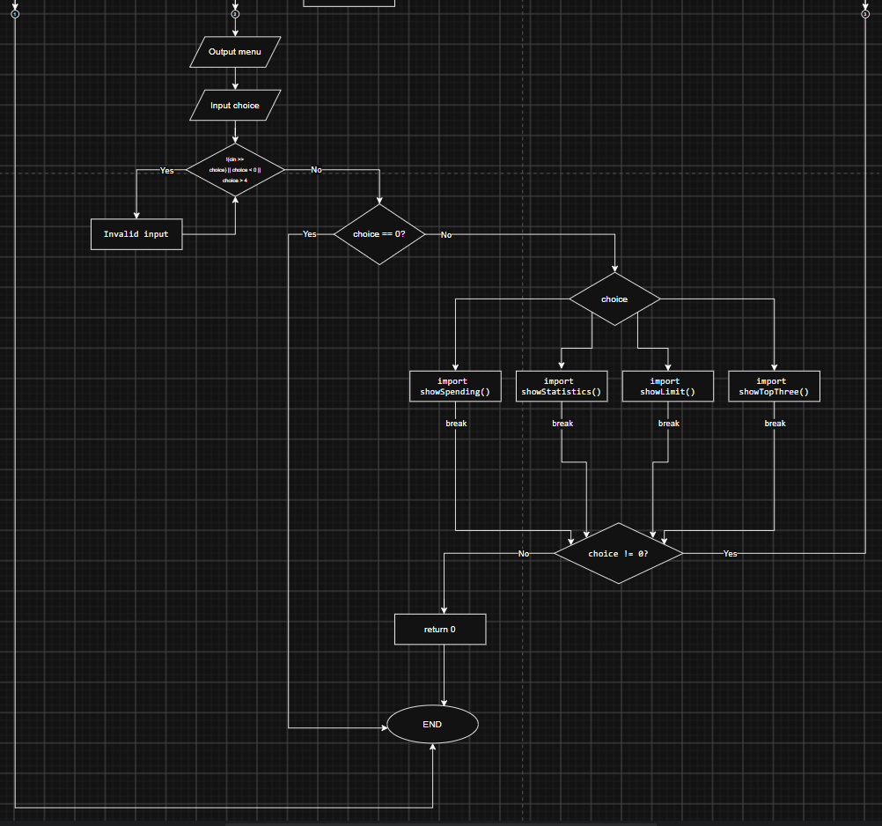 Рис. 10.2 Блок-схема функції main

- Планований час на реалізацію: 2 години

Програма №2 Лабораторна №2
- Блок-схема:

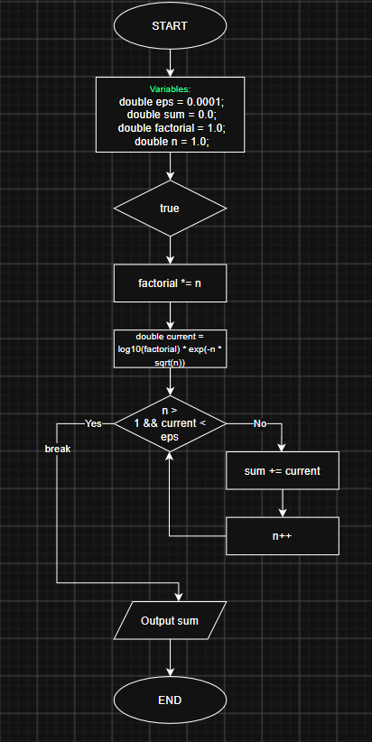
Рис. 11 Блок-схема до лабораторної №2
Планований час на реалізацію: 30 хвилин

3. Конфігурація середовища до виконання завдань:
Конфігурація не виконувалася

4. Код програм з посиланням на зовнішні ресурси:
Завдання №1 Lab# programming: Lab 2
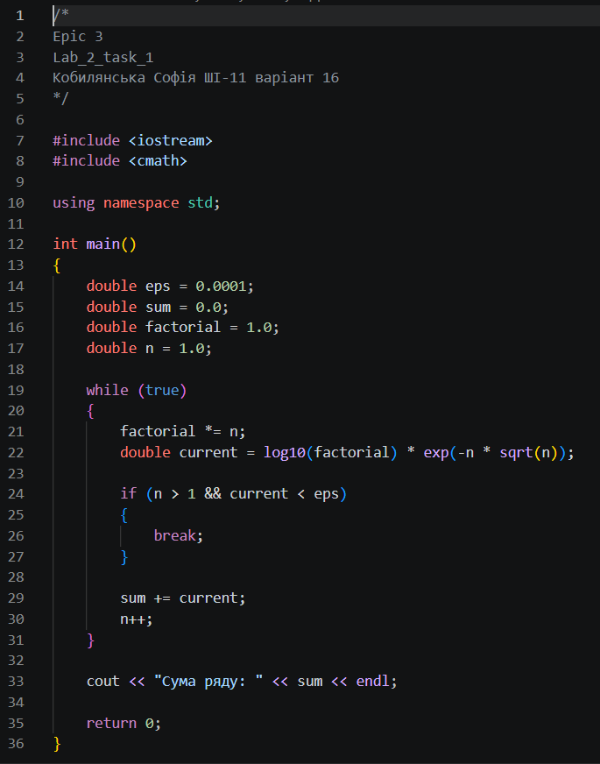
Code 1 Код до лабораторної 2
Посилання на файл коду в пулреквесті:
Epic 3 - Sofiya Kobylanskaya by gtr4455 · Pull Request #397 · artificial-intelligence-department/ai_programming_playground_2026

Завдання №2 Lab# programming: Lab 3
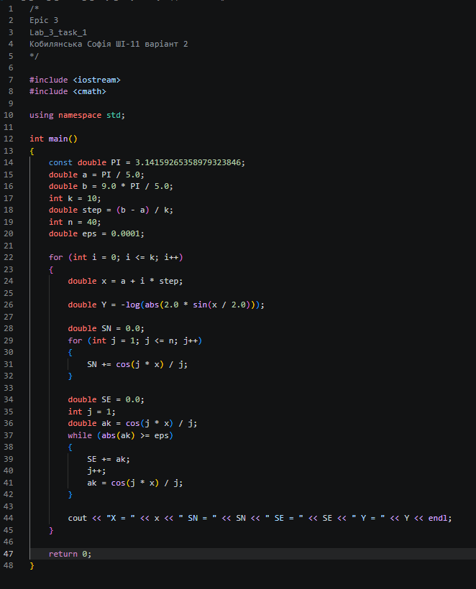
Code 2 Код до лабораторної 3
Посилання на файл коду в пулреквесті:
Epic 3 - Sofiya Kobylanskaya by gtr4455 · Pull Request #397 · artificial-intelligence-department/ai_programming_playground_2026

Завдання №3 Practice# programming: Class Practice Task
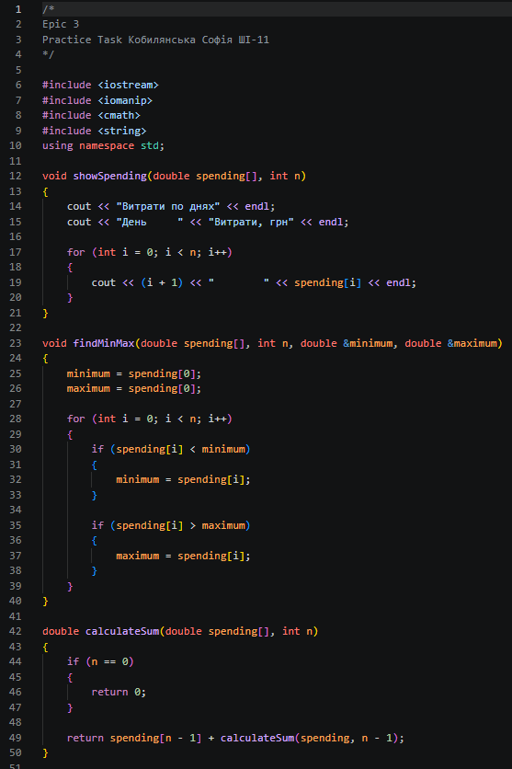
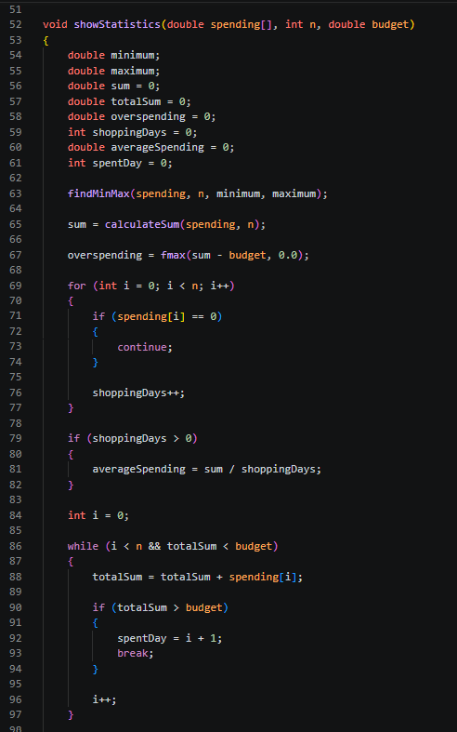
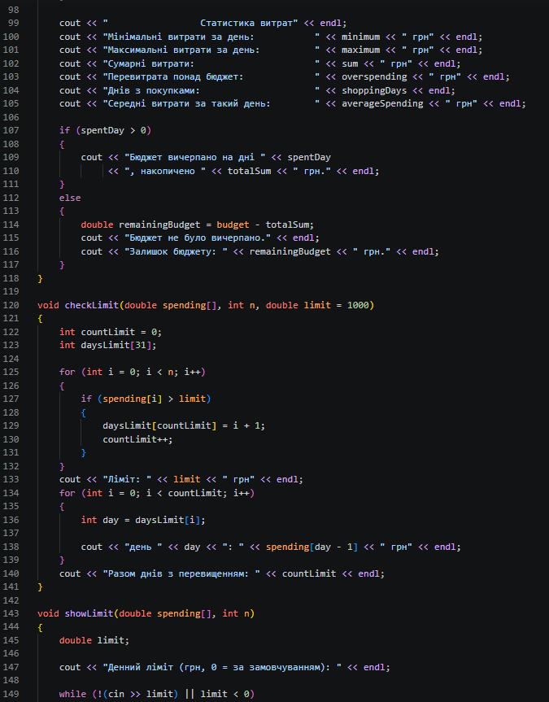
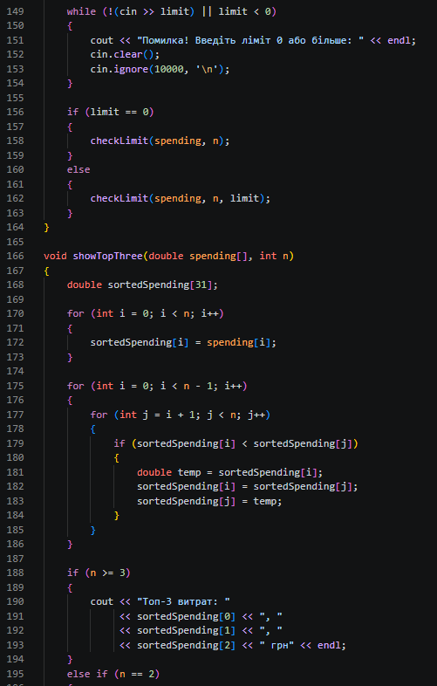
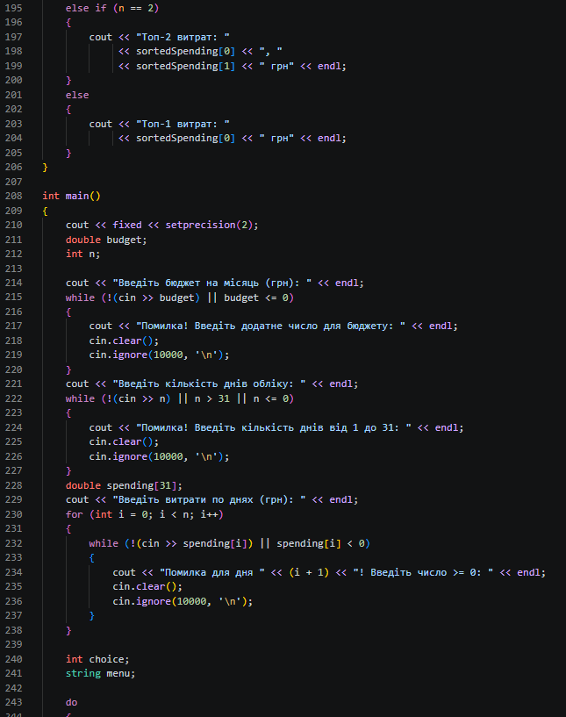
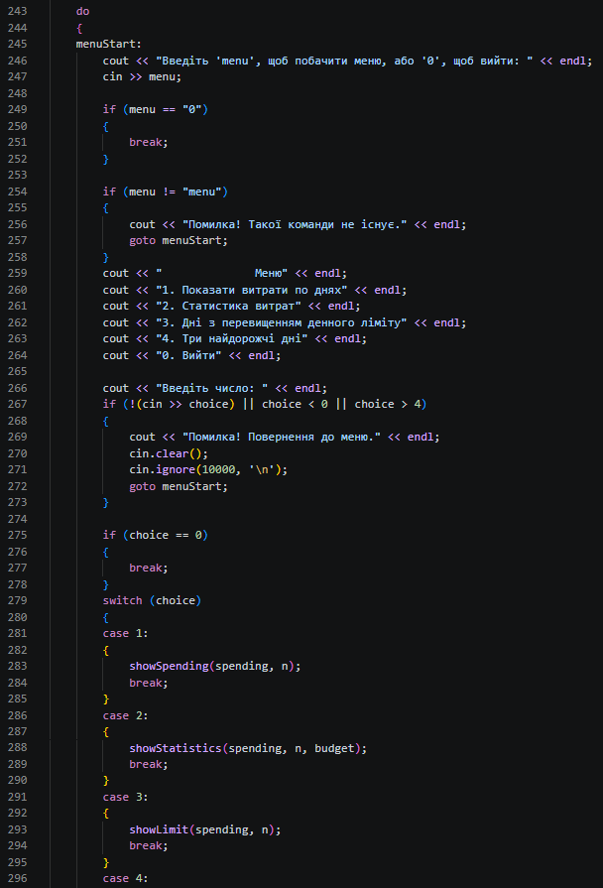
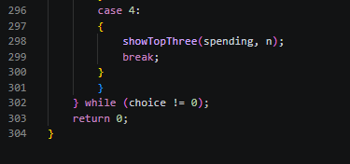
Code 3 Код до практичного завдання

Посилання на файл коду в пулреквесті:
Epic 3 - Sofiya Kobylanskaya by gtr4455 · Pull Request #397 · artificial-intelligence-department/ai_programming_playground_2026
Завдання №4 Practice# programming: Self Practice Task 1
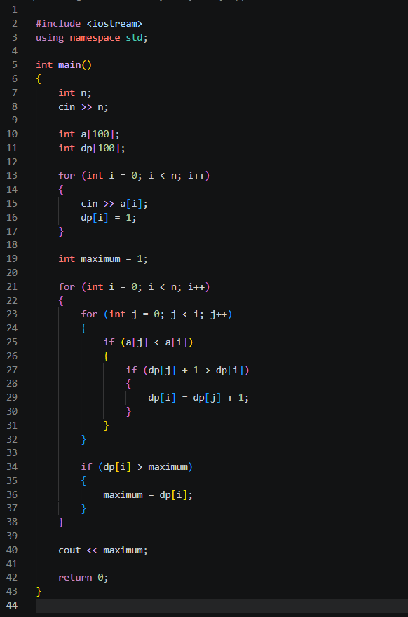
Code 4 Код до 1 задачі з Алготестера
Посилання на файл коду в пулреквесті:
Epic 3 - Sofiya Kobylanskaya by gtr4455 · Pull Request #397 · artificial-intelligence-department/ai_programming_playground_2026
Завдання №5 Practice# programming: Self Practice Task 2
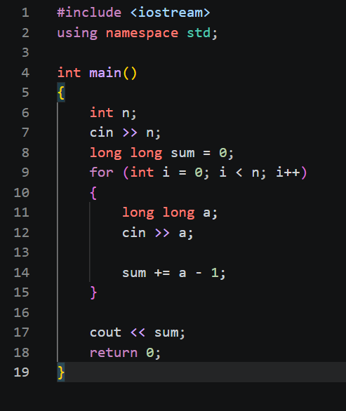
Code 5 Код до 2 задачі з Алготестера
Посилання на файл коду в пулреквесті:
Epic 3 - Sofiya Kobylanskaya by gtr4455 · Pull Request #397 · artificial-intelligence-department/ai_programming_playground_2026

5. Результати виконання завдань, тестування та фактично затрачений час:
Завдання №1 Lab# programming: Lab 2
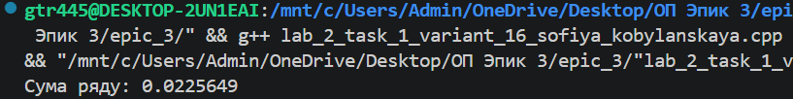
Рис. 12 Результат виконання Lab 2
Час затрачений на виконання завдання: 30 хвилин
Завдання №2 Lab# programming: Lab 3
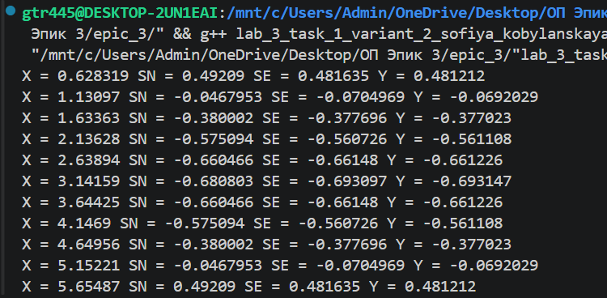
Рис. 13 Результат виконання Lab 3
Час затрачений на виконання завдання: 1 година

Завдання №3 Practice# programming: Class Practice Task
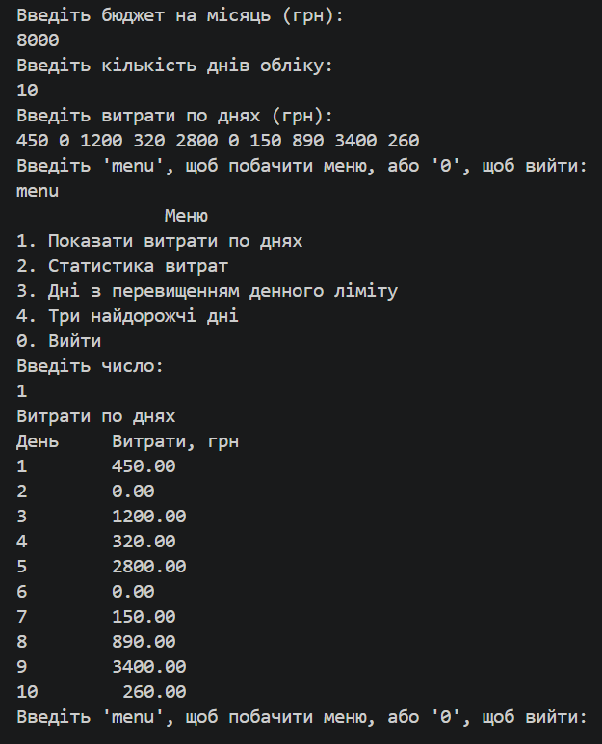
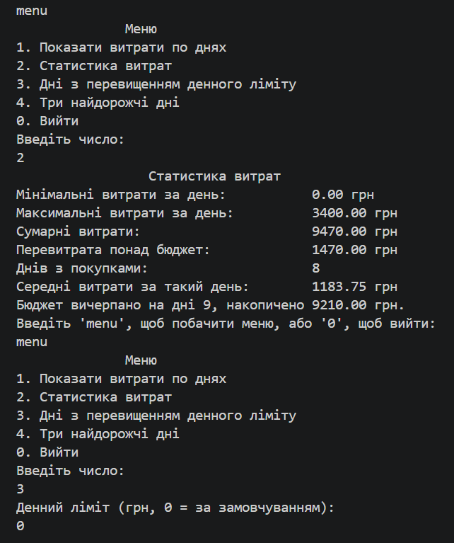
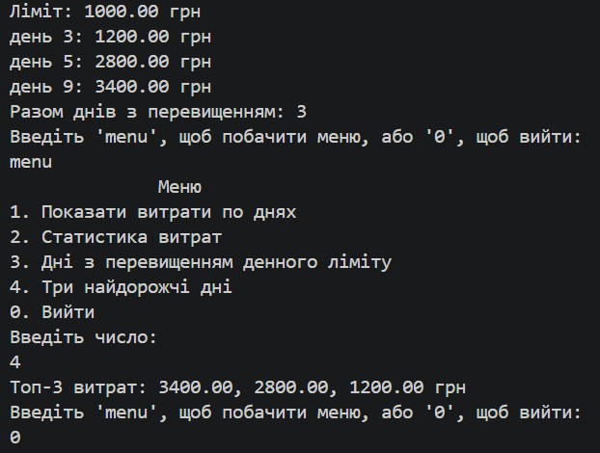
Рис. 14 Результат виконання класної практичної задачі

Час затрачений на виконання завдання: 4 години
Завдання №4 Practice# programming: Self Practice Task 1
Рис. 15 Результат виконання самостійної задачі 1
Час затрачений на виконання завдання: 20 хвилин
Завдання №5 Practice# programming: Self Practice Task 2
Рис. 16 Результат виконання самостійної задачі 2
Час затрачений на виконання завдання: 10 хвилин

6. Кооперація з командою:
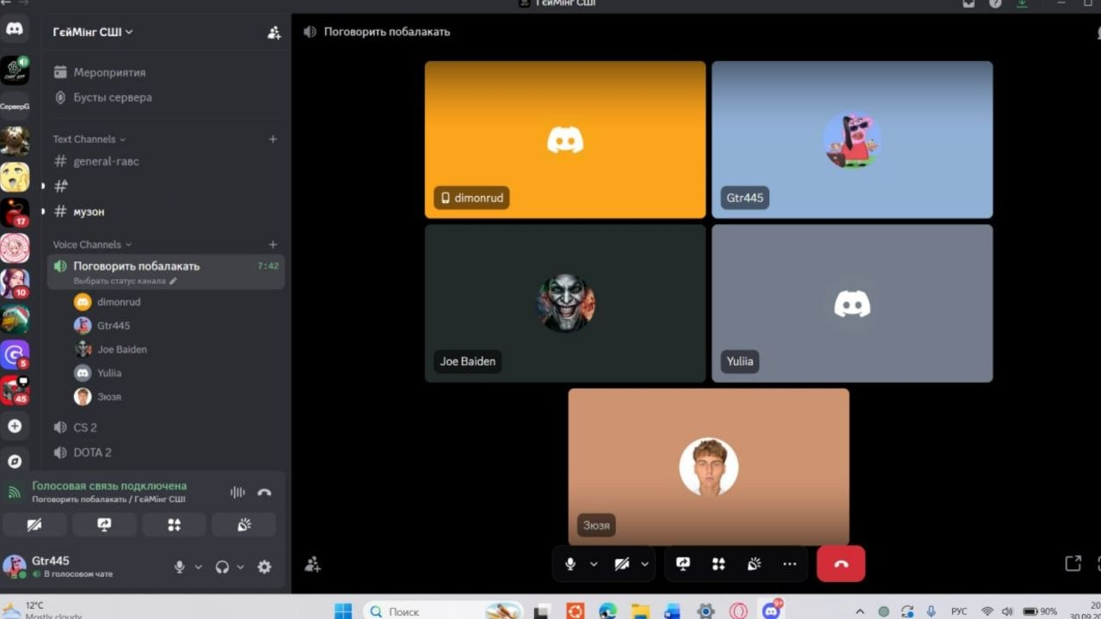
Рис. 19 зустріч, 13.10
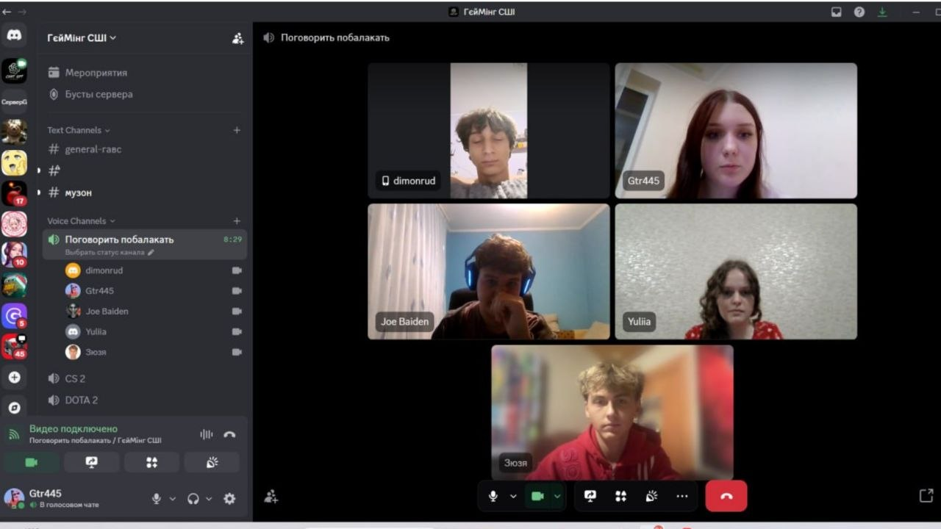
Рис. 20 зустріч 15.10

7. Робота в Trello:

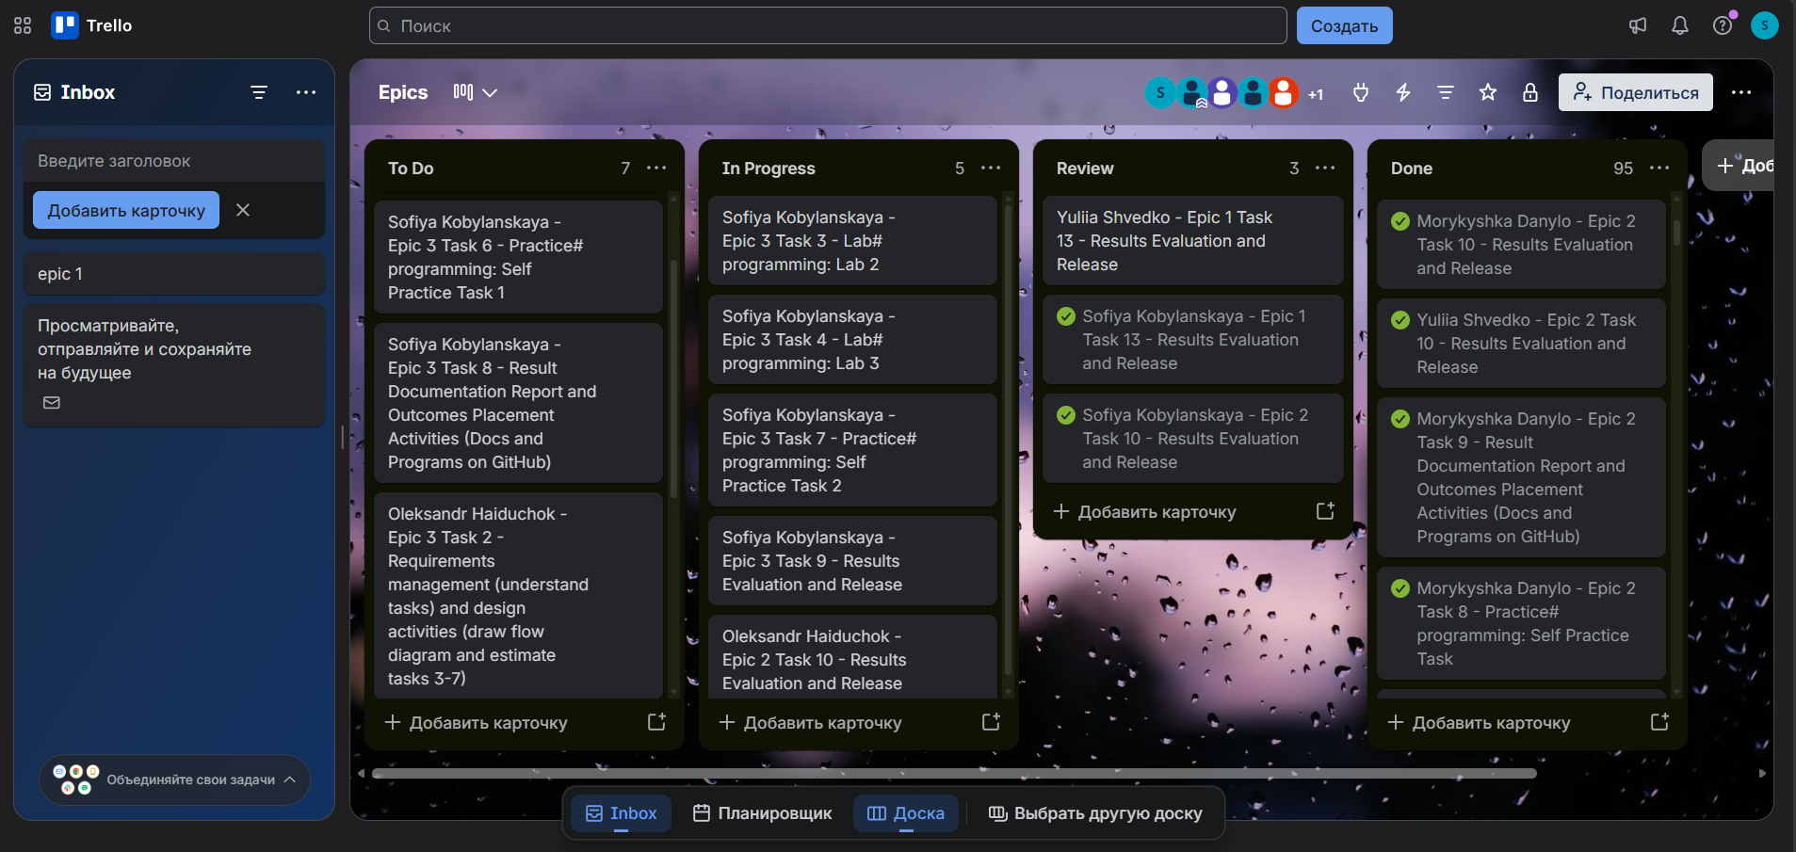

Висновки:
У рамках Epic 3 було створено 5 програм: розрахунок сум рядів із визначеною точністю ε (Лаб 2, Лаб 3), консольний застосунок «Аналізатор місячного бюджету» з інтерактивним інтерфейсом меню, а також 2 індивідуальні завдання Self Practice з Algotester. У процесі виконання робіт було задіяно всі три різновиди циклів, команди break і continue, цикли всередині циклів, одновимірні масиви, функції з параметрами, переданими за посиланням, і параметрами за замовчуванням, рекурсивну функцію calculateSum, а також стандартні функції. Для обох лабораторних завдань було отримано й використано рекурентні співвідношення, що дозволяють знаходити кожен наступний елемент ряду за попереднім без повторного піднесення до степеня.

